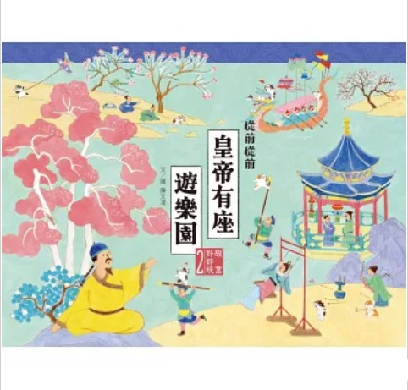
新 书 推 荐
類 別: 青少年文學
中文書名：《故宮好好玩02: 從前從前皇帝有座遊樂園》
Cong Qian Cong Qian Huang Di You Zuo You Le Yuan
作 者： 陳又凌 Chan You Ling
出 版 社： 聯經出版社
代理公司：ANA
出版日期：2025/02/13
頁 數：64頁（平裝＼全彩印刷）
審讀資料：樣書＼部份樣章

內容簡介：

暢銷繪本作家陳又凌 X 故宮博物院
以獨到的視角走進古典名畫，
體驗春耕、夏耘、秋收、冬藏，跟著古人認真生活。
賞花燈、盪鞦韆、登高望遠、堆雪獅，和皇帝一起過日子，
天天都像在遊樂園！
在我們的生活中，現存的重要節日、節氣活動，許多都是從古流傳至今。但因為環境的不同，現代人過節、感受節氣的方式，有些仍沿襲古時的做法，有些卻已經跟古人相差甚遠。
認識古人過生活的方式有很多種，其中最有趣的方式就是透過畫師們所留下來的畫作，從中窺知一二。《清畫院畫十二月月令圖》是國立故宮博物院的藏品中，最受歡迎的畫作之一。這套圖是由清代畫師繪製，把一年之中每個月的重要活動，濃縮在一個畫面裡。我們可以從畫面中看到熟悉的元宵花燈、端午龍船、中秋賞月、重陽登高等活動，更可以發現女士們迎接春天的活動是盪鞦韆，六月趁著天氣放晴要曬書，冬天臘月古人也玩雪，但卻不是堆雪人，而是堆雪獅！等等與今日很不同的有趣活動。畫面中還能窺見許多日常生活的小細節，例如古人也玩捉迷藏，更愛踢毽子，還有新奇的冰上交通工具──冰床等等，都令人大開眼界。
暢銷繪本作家陳又凌，以她獨特的幽默感與畫風，重新詮釋《清畫院畫十二月月令圖》之中的精采活動，讓乾隆皇帝帶著貓，帶你參與各種節令活動。除了有趣的畫面，也收錄各種趣味節日小知識，例如古人沒吃完的中秋月餅怎麼辦？沒有電冰箱的古代，夏天也能吃冰是怎麼辦到的？冬天踢毽子原來也有保健功能？甚至古代就有的花式溜冰到底有多威？畫裡各種好玩的活動，讓皇宮彷彿變成一座大型遊樂園，邀請大小朋友一起來，讓日子過得充滿滋味。
書中同步收錄珍貴原畫，可以對照欣賞古畫與作家充滿巧思的二次創作，開啟想像力，用全新的視野親近古文物，引發孩子對歷史的興趣。
本書特色
1、用創意元素復刻流傳久遠的經典名作，啟發美感力與想像力。
2、集結各種有趣的節日知識，好看、好玩又能長知識。
3、故宮專家群專業審訂與指導，內容有趣又專業。

作者簡介:

陳又凌
荷蘭烏特勒支藝術學院（Utrecht school of the arts , the Netherlands）編輯碩士畢業。喜歡散步、大自然、和貓說話，以溫暖的筆調畫出生活中的小喜小悲，兩度獲選義大利波隆那插畫獎。著有《奧運》、《最美的地方：國家公園地圖》、《地圖》、《尋找秘境》、《會生氣的山》、《故宮好好玩 1：從前從前皇帝有座動物園》等。

版權聯絡人：
Dony Hsu ( 许伯全)
Email： service@nurnberg.com.tw∣2366175957＠qq.com

